上海交通大学与慕尼黑工业大学深化战略合作关系
2016-03-12 郭腾飞
在结束对KIT的访问后，3月9日，上海交通大学校长张杰院士率领交大代表团抵达慕尼黑，并对慕尼黑大学和慕尼黑工业大学（TUM）进行访问。
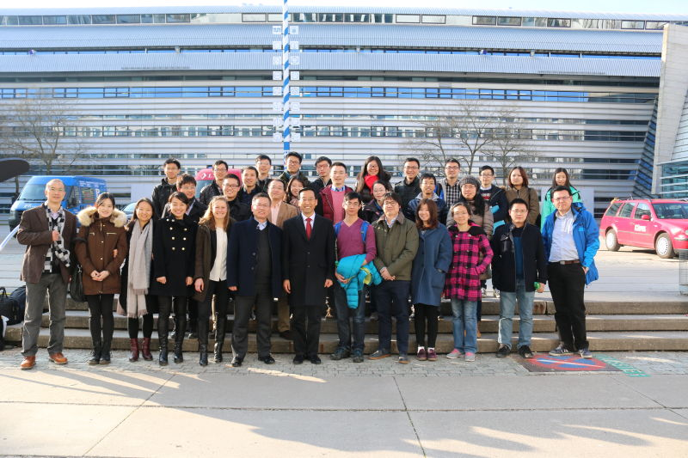
上海交通大学和慕尼黑两所高校已经结成战略合作伙伴关系，双方通过交流访问、Workshop和交换培养学生等方式加强中德两国高校间的合作与交流。上海交通大学德国校友会驻慕尼黑原理事江源源和现任理事郭腾飞代表校友会热情欢迎母校代表团的到来。
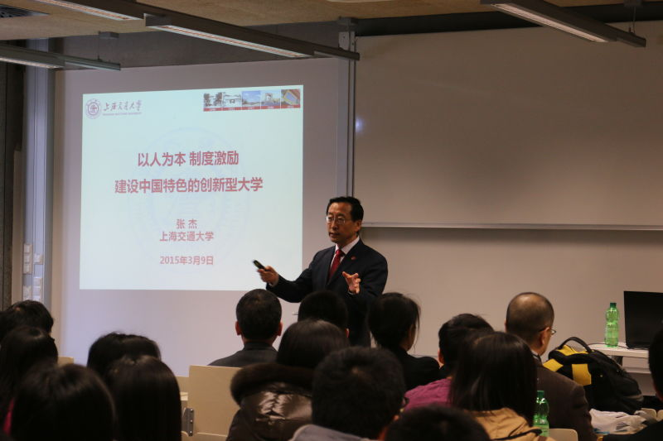
3月9日下午，张校长在TUM主校区为慕尼黑地区的留德博士生、博士后以及青年学者做了一个主题为《制度激励大学变革的选择》的报告，介绍上海交通大学的历史沿革，特别是改革开放以来取得的巨大发展。张校长重点介绍了交大的“以人为本，制度激励” 建设中国特色的创新型大学的战略方针，得到了在座60名青年学者的一致称赞，激发了优秀人才对于将来回归交大工作的无限向往。
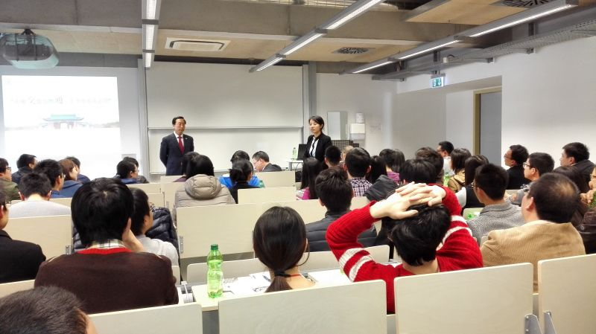
报告结束后，张校长还将交大120周年校庆的一些纪念品赠送给了慕尼黑地区的校友，上海交通大学德国校友会驻慕尼黑原理事江源源向母校代表团介绍了德国校友会驻慕尼黑的一些情况，表达了海外校友对母校的思念。张杰校长亲切询问了慕尼黑的校友的情况，同时邀请校友们回母校参加2016年4月份举行的120周年校庆活动。
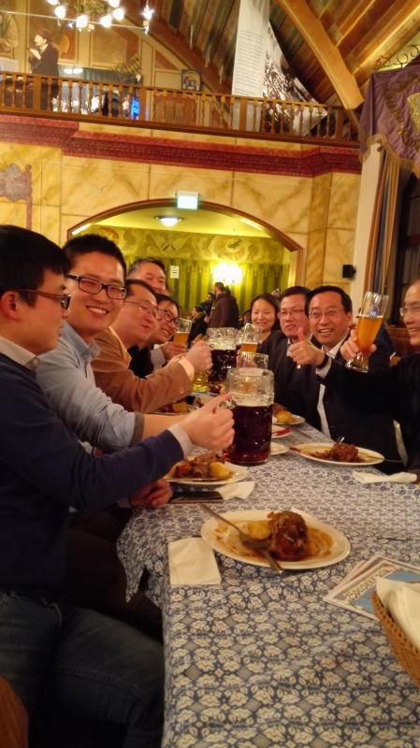
晚上，张校长和其他代表团老师一起与5位慕尼黑地区的交大校友代表共进晚餐。出席晚餐的交大代表团成员除张杰校长外还有国际合作与交流处郭亮副处长、外国语学院胡开宝院长、物理与天文系孙弘副系主任以及德语系项目主管薛原博士。晚餐在非常愉快的气氛中进行。大家就中德两国在教育科研领域的差异、互补和合作可能性展开了深入的探讨。

上海交通大学德国校友会成立于2011年，如果你也是留德校友，请发送你的联系方式到校友会邮箱：sjtuer.de@googlemail.com，在这里你可以结识更多的留德校友，共享校友会资源。
上海交通大学德国校友会官网：http://www.sjtu_germany.de

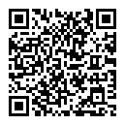
微信扫一扫
关注该公众号

